Приложение 1
к Положению о нагрудном
знаке отличия «Шахтерская доблесть»
(пункт 6)

ОПИСАНИЕ НАГРУДНОГО ЗНАКА ОТЛИЧИЯ
«ШАХТЕРСКАЯ ДОБЛЕСТЬ» I СТЕПЕНИ

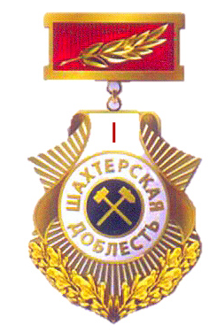

Нагрудный знак отличия «Шахтерская доблесть» I степени имеет удлиненную форму и золотистый цвет. В верхней части изображены солнечные лучи, в центре размещено: изображение шахтерской символики - два скрещенных молотка золотистого цвета на черном фоне, по кругу на белом поле надпись золотистыми буквами «Шахтерская доблесть», под ней продолжение солнечных лучей. С обеих сторон нижней части знака изображены дубовые листья.
В верхней части знака, покрытой эмалью белого цвета, обозначена степень знака I - красного цвета.
Нагрудный знак соединяется с колодкой с помощью кольца с ушком. Внутренняя часть колодки рельефная, покрытая эмалью красного цвета с изображением лавровой ветви золотистого цвета.
На обороте колодка имеет иглу с зажимом для крепления к одежде.

Продолжение приложения 1

ОПИСАНИЕ НАГРУДНОГО ЗНАКА ОТЛИЧИЯ
«ШАХТЕРСКАЯ ДОБЛЕСТЬ» II СТЕПЕНИ

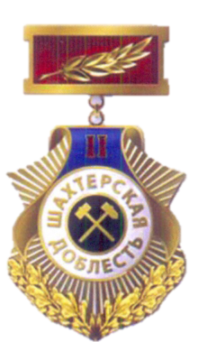

Нагрудный знак отличия «Шахтерская доблесть» II степени имеет удлиненную форму и золотистый цвет. В верхней части изображены солнечные лучи, в центре размещено: изображение шахтерской символики - два скрещенных молотка золотистого цвета на черном фоне, по кругу на белом поле надпись золотистыми буквами «Шахтерская доблесть», под ней продолжение солнечных лучей. С обеих сторон нижней части знака изображены дубовые листья.
В верхней части знака, покрытой эмалью синего цвета, обозначена степень знака II - красного цвета.
Нагрудный знак соединяется с колодкой с помощью кольца с ушком. Внутренняя часть колодки рельефная, покрытая эмалью красного цвета с изображением лавровой ветви золотистого цвета.
На обороте колодка имеет иглу с зажимом для крепления к одежде.

Продолжение приложения 1

ОПИСАНИЕ НАГРУДНОГО ЗНАКА ОТЛИЧИЯ
«ШАХТЕРСКАЯ ДОБЛЕСТЬ» III СТЕПЕНИ

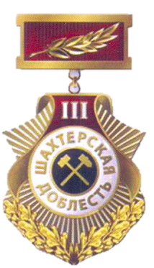

Нагрудный знак отличия «Шахтерская доблесть» III степени имеет удлиненную форму и золотистый цвет. В верхней части изображены солнечные лучи, в центре размещено: изображение шахтерской символики - два скрещенных молотка золотистого цвета на черном фоне, по кругу на белом поле надпись золотистыми буквами «Шахтерская доблесть», под ней продолжение солнечных лучей. С обеих сторон нижней части знака изображены дубовые листья.
В верхней части, покрытой эмалью красного цвета, обозначена степень знака III - белого цвета.
Нагрудный знак соединяется с колодкой с помощью кольца с ушком. Внутренняя часть колодки рельефная, покрытая эмалью красного цвета с изображением лавровой ветви золотистого цвета.
На обороте колодка имеет иглу с зажимом для крепления к одежде.

